DECLARAÇÃO DE CONFLITO DE INTERESSES
Ao Editor Científico da Revista Brasileira de Ciências da Saúde
Declaração de Conflitos de Interesse
Nós (Anderson Barbosa Loureiro, Marla Curty Vivas, Roberta de Oliveira Cacho, Enio Walker Azevedo Cacho, Guilherme Borges), autores do manuscrito intitulado “Evolução funcional de pacientes com hemorragia subaracnóide aneurismática não traumática”, declaramos que não possuímos conflito de interesse de ordem:
(X) financeiro,
(X) comercial,
(X) político,
(X) acadêmico e,
(X) pessoal,
Declaramos também que o apoio financeiro e/ou material recebido para o desenvolvimento deste trabalho estão claramente informados no texto.
As relações de qualquer tipo que possam levar a conflito de interesse estão completamente manifestadas abaixo.
Santa Cruz, 08 de dezembro de 2014.
Anderson Barbosa Loureiro 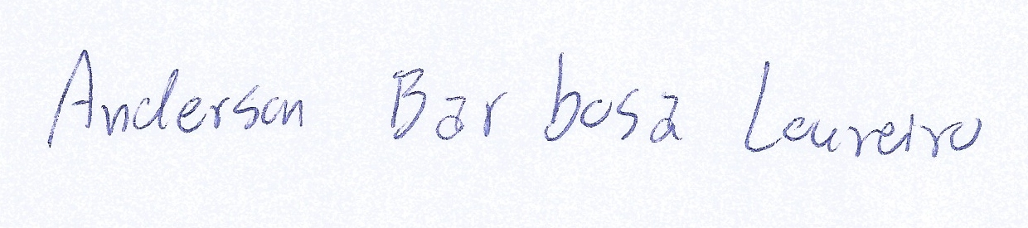
Marla Curty Vivas 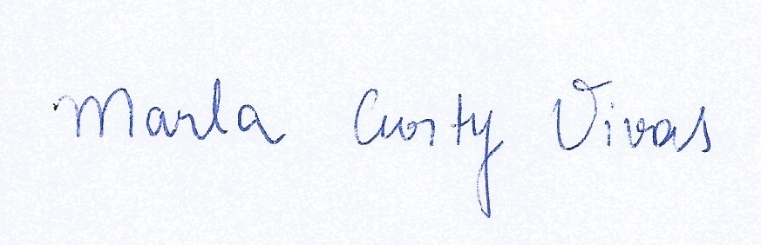
Roberta de Oliveira Cacho 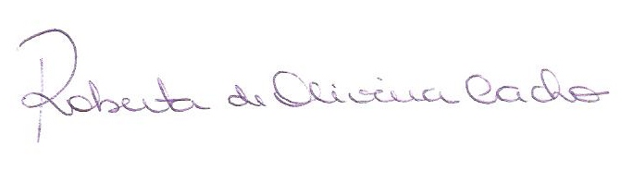
Enio Walker Azevedo Cacho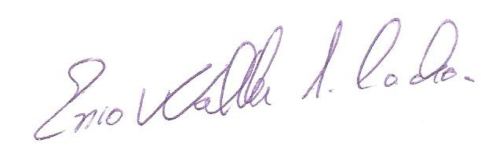
Guilherme Borges

